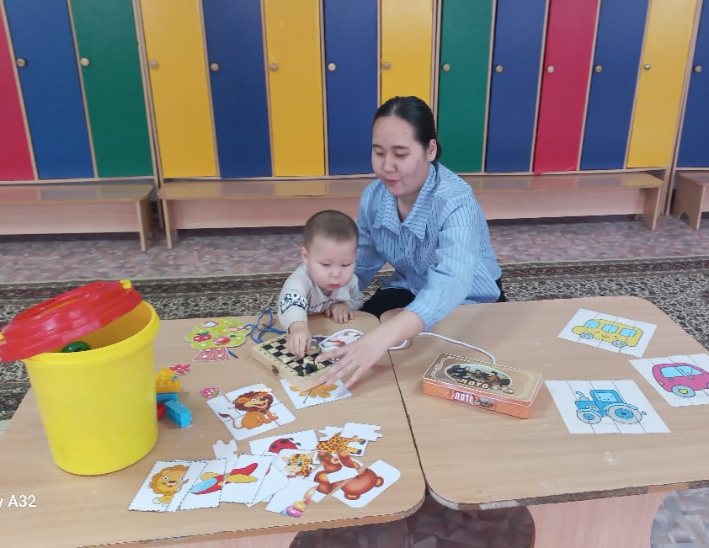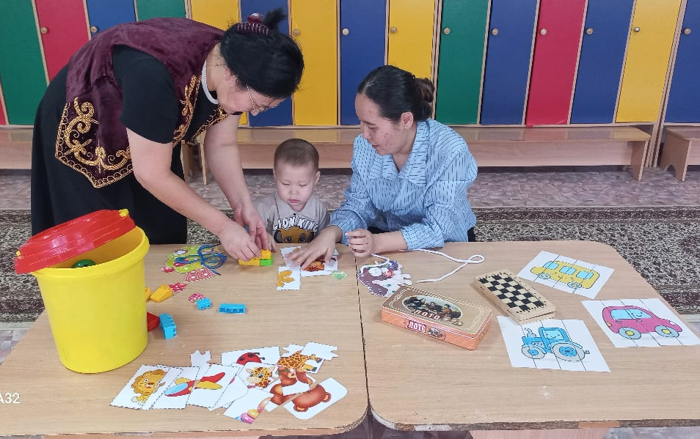
«Балдәурен» шағын орталығының
«Ата-аналарға арналған консультациялық пункттің» жоспарына сәйкес,
2025 жылдың 26 қараша күні шағын орталық тәрбиешісі Дузумбетова Нұрсұлу ата-ана Дүйсембі Арайлыммен және баласы Дүйсембі Дінмұхаммедпен бірге «Ұсақ моториканы дамытуға арналған ойындар» тақырыбында консультациялық жұмыс жүргізді.
Кездесу барысында тәрбиеші ата-анаға ұсақ моториканың баланың жалпы дамуындағы маңыздылығын түсіндіріп, үй жағдайында орындауға болатын тиімді әдіс-тәсілдерді көрсетті. Баламен жеке жұмыс ұйымдастырылып, саусақ бұлшықеттерін, қимыл дәлдігін, қимыл үйлесімділігін дамытуға арналған ойын түрлері тәжірибеде қолданылды.

